Что такое адаптация?

**Адаптация -** ***это приспособление или привыкание организма к новой обстановке. Для ребенка детский садик, несомненно, является новым, еще неизвестным пространством, с новым окружением и новыми отношениями.***

***Адаптация обычно протекает сложно с массой негативных сдвигов в детском организме. Эти сдвиги происходят на всех уровнях, во всех системах. Только вам обычно видна лишь надводная часть айсберга - поведение. А если бы вы знали, что творится в организме и душе ребенка, когда он впервые идет в детский сад, то вряд ли отдали бы его когда-нибудь в этот новый детский коллектив. В нем малыш постоянно находится в сильном нервно-психическом напряжении, не прекращающимся ни на минуту. Он на грани стресса или в полной мере ощущает стресс.***

***Давайте все-таки уточним, что провоцирует в подобной ситуации стресс у ребенка.***

***В огромной степени - отрыв от матери. Конечно же, малыш неразрывно связан с вами и мама - это главное, что у него было, вернее, есть и будет. И вдруг его любимая и самая прекрасная на свете мама бросила его на произвол судьбы среди ужасной новой обстановки и незнакомых ему ранее детей, которым нет до него дела. И чтобы в этой новой обстановке продержаться, ему необходимо здесь вести себя не так, как дома. Но он не знает этой новой формы поведения и от того страдает, боясь сделать что-то не так. А страх поддерживает стресс, и образуется порочный круг, который все-таки в отличие от всех других кругов имеет точное начало - отрыв от матери, разлука с матерью, сомнения в ее альтруистической любви.***

***Кстати, мальчики 3-5 лет более уязвимы в плане адаптации, чем девочки, поскольку в этот период они больше привязаны к матери и более болезненно реагируют на разлуку с ней.***

***К тому же вспомните еще о кризисе трех лет, который может наслоиться на период адаптации ребенка. В это время малыш впервые ощутил себя как личность и хочет, чтобы это видели другие. А мы, другие, это не всегда видим или не желаем видеть, нам проще, чтобы было все, как раньше. Поэтому малыш весь на пределе, отстаивая перед нами свою личность, и психика его становится ранимее к воздействию различных обстоятельств окружающей среды.***

***И вот вы именно в то время, как будто бы специально, дополнительно к психической нагрузке кризиса трех лет, невольно взваливаете на плечи малыша еще один тяжелый груз - груз адаптации к детсаду.***

Степень адаптации ребёнка к условиям детского сада

***В каждом детском саду есть уже свой отработанный алгоритм адаптации ребенка. Чаще всего малыш привыкает к новой жизни по такой схеме:***

***- чтобы ребенку было проще познакомиться с воспитателями и другими детьми, мама приводит его несколько раз на дневную и вечернюю прогулку. Очень важно, чтобы ребенок видел, как родители приходят за детьми;***

***- первую неделю малыша приводят к девяти часам, чтобы он не видел слез и отрицательных эмоций других детей при расставании с мамой. Желательно, чтобы ребенок был накормлен, потому что многие малыши отказываются кушать в непривычной для них обстановке;***

***- первую неделю мама находится в группе вместе с малышами, чтобы он чувствовал себя спокойнее. После утренней прогулки мама забирает ребенка домой;***

***- вторую неделю малыш остается в группе в течение такого же времени, что и в первую, но уже без мамы. Мама приходит к концу утренней прогулки, и ребенок обедает в ее присутствии;***

***- третью и четвертую неделю ребенок уже может остаться на дневной сон. Родители могут забрать его сразу, как только он проснется.***

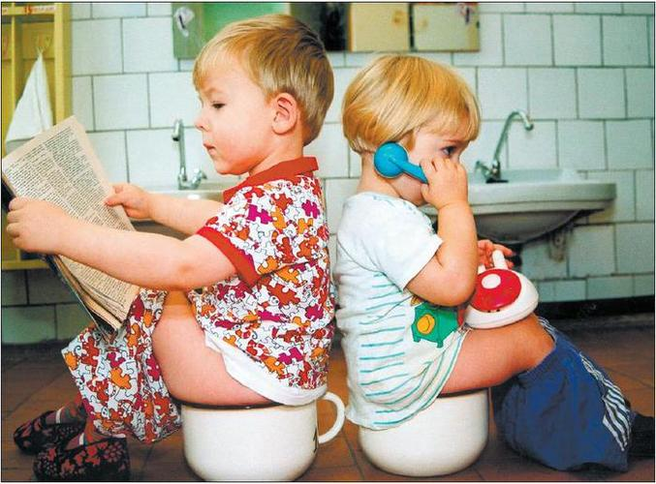

По тому, как дети приспосабливаются к садику, их можно разделить на три основные группы

***Тяжелая степень адаптации - дети, которые реагируют на перемену обстановки нервным срывом, к этому еще прибавляются и простудные заболевания. Это наиболее неблагоприятный вариант.***

***Поведение ребенка: Контакт с ребёнком удаётся установить только через родителей (в хучшем случае с ребёнком вообще не удаётся установить контакт). Малыш переходит от одной игрушки к другой, ни на чем, не задерживаясь, не может развернуть игровых действий, выглядит встревоженным, замкнутым. Замечание или похвала воспитателя оставляют ребёнка либо безучастным, либо он пугается и ищет поддержку у родителей. Очень часто родители находятся в слиянии с ребёнком, сомневаются в том, что он сможет освоиться в детском саду. Hо постепенно все может уладиться, и это во многом зависит от обстановки дома.***

***Средняя степень адаптации - в эту группу опадают дети без нервных расстройств - они в детском саду "всего лишь" начинают часто болеть. Еще бы, происходит "обмен" всевозможными инфекциями. Подобную "прививку" могут выдержать далеко не все дети - у многих начинаются ОРЗ и прочие неприятности. При этом типе адаптации заболеваемость ребенка может снизить врач. Чем раньше он назначит корригирующие мероприятия ребенку, тем меньше вероятность, что малыш ваш заболеет, а значит, адаптация его приблизится к благоприятной. И это, в свою очередь, поможет адаптироваться вашему ребенку и в дальнейшем, когда он переступит порог школы. Поведение ребенка: Ребёнок вступает в контакт, наблюдая за привлекательными действиями воспитателя, либо через включение телесных ощущений. Напряжённость первых минут постепенно спадает, ребёнок может вступать в контакт по своей инициативе, может развернуть игровые действия. На замечания и поощрения реагирует адекватно, может нарушать установленные правила и нормы поведения (социальное экспериментирование).***

***При этом типе адаптации ребенок в среднем адаптируется к новому организованному коллективу больше месяца и иногда во время адаптации заболевает. Причем, как правило, болезнь протекает без каких-то осложнений, что может служить главным признаком отличия указанного типа адаптации от неблагоприятного варианта.***

***Легкая адаптация - наконец, почти половина детей составляет самую благополучную группу - они посещают садик без особых потерь, более или менее с желанием. Обычно период адаптации составляет 3-4 недели. С таким ребенком почти нет хлопот, и изменения, которые видны вам в его поведении, обычно кратковременны и незначительны, поэтому ребенок не болеет.***

***Поведение ребенка: Ребёнок спокойно входит в группу, внимательно осматривается, прежде чем остановить своё внимание на чём-либо. Он смотрит в глаза незнакомому взрослому, когда тот к нему обращается. Ребёнок вступает в контакт по своей инициативе, может попросить о помощи. Умеет занять себя сам, использует в игре предметы-заменители, например, понарошку кормит куклу, настроение бодрое или спокойное, пантомимика выразительная, эмоции легко распознаются. Ребёнок придерживается установленных правил поведения, адекватно реагирует на замечание и одобрение, корректируя после них своё поведение. Он умеет играть рядом с другими детьми, доброжелателен к ним. Полярным типом для тяжелой адаптации, является тип легкой адаптации ребенка, когда малыш ваш адаптируется к новой обстановке обычно несколько недель, чаще всего - полмесяца.***

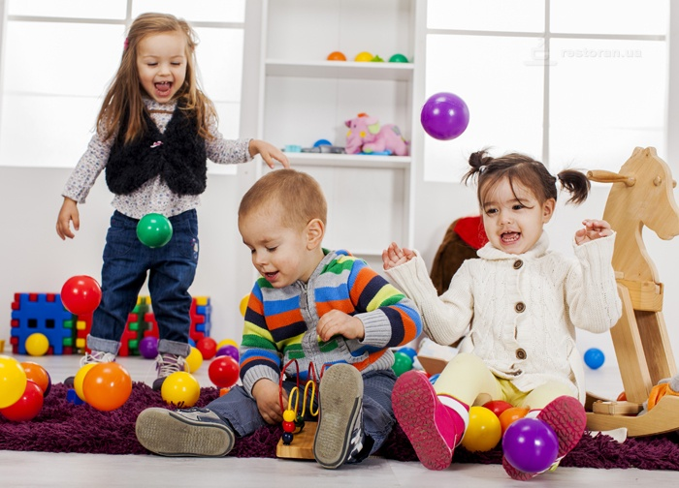

***Каждый ребенок привыкает к жизни в детском саду по-своему. Одному ребенку на адаптацию потребуется всего неделя, а другому – целый месяц. Продолжительность привыкания зависит от многих факторов. Надо учитывать темперамент малыша, его состояние здоровья, какова обстановка в семье и даже то, насколько готовы к этому важному этапу сами родители. Некоторые дети в первые дни проявляют нешуточную агрессию: царапаются, кусаются, бросаются на пол, с яростью швыряют предлагаемые игрушки. Иногда бывает все наоборот: малыш после расставания с мамой замыкается в себе и, находясь в крайнем напряжении, еле сдерживает рыдания; сидит, уткнувшись в одну точку, не притрагиваясь ни к игрушкам, ни к еде. Так что родители должны быть готовы ко всему.***